

**Rapport de Projet - "File rouge"**

Développement d’une Application Web de Gestion du Personnel

**SPÉCIALITÉ :**

**Développement Web et Mobile - Mode Bootcamp**

**Supervisé par : ESSARAJ FOUAD Réalisé par : LAMCHATAB AMINE**

Année de formation 2023/2024



# 

# Table des matières

**Table des matières 1**

**List des figure 2**

**Remerciement 3**

**Introduction 4**

figure : introduction 4

**Context de projet 5**

Cahier des charges 5

figure : Cahier des charges 5

Objectifs de formation 6

**Développement agile 7**

Méthode agile 7

figure: Méthode agile 7

**Processus de développement 8**

2TUP 8

figure: 2TUP 8

Design thinking 10

figure: Design thinking 10

Method Scrum 11

figure: Method Scrum 11

**Planification 12**

Diagramme de Gantt 12

figure: Diagramme de Gantt 12

**Branche fonctionnelle 13**

Carte d’Empathie - Directeur 13

figure: Carte d’Empathie - Directeur 13

Carte d’Empathie - Chef de formation 15

figure: Carte d’Empathie - Chef de formation 15

Définir de problème 16

figure: Définir de problème 16

Idéation 17

figure: Idéation 17

Diagramme de cas d’utilisation : gestion des absences 18

figure: Diagramme de cas d’utilisation : gestion des absences 18

**Branche Techniques 19**

Capturer des besoins techniques 19

Architecture de l'application 19

figure: MVC 20

Prototype 20

**Conception 22**

Diagramme de packages 22

figure: Diagramme de packages 22

Diagramme de classes 23

figure: Diagramme de classes 23

Maquette package Absences 24

figure: maquette list des absences 24

figure: Historique des absences 24

figure: maquette Document d’absentéisme 25

**Réalisation 26**

Technologies Used 26

Tools used 27

**Conclusion 28**

figure: Conclusion 28

# 

# List des figure

figure : introduction 4

figure : Cahier des charges 5

figure: Méthode agile 7

figure: 2TUP 8

figure: Design thinking 10

figure: Method Scrum 11

figure: Diagramme de Gantt 12

figure: Carte d’Empathie - Directeur 13

figure: Carte d’Empathie - Chef de formation 15

figure: Définir de problème 16

figure: Idéation 17

figure: Diagramme de cas d’utilisation : gestion des absences 18

figure: MVC 20

figure: Diagramme de packages 22

figure: Diagramme de classes 23

figure: maquette list des absences 24

figure: Historique des absences 24

figure: maquette Document d’absentéisme 25

figure: Conclusion 28

# 

# Remerciement

Je voudrais exprimer ma profonde gratitude au Dieu Tout-Puissant pour m’avoir accordé la force, la détermination et la patience nécessaires pour mener à bien ce projet. Je suis immensément reconnaissant à mon estimé formateur, Monsieur Fouad, de SoliCode à Tanger, pour ses conseils et son soutien inestimables tout au long de ma formation. Son expertise, sa disponibilité et ses conseils avisés ont été déterminants dans mon parcours d’apprentissage.

J’exprime ma sincère gratitude à tous les enseignants qui ont contribué à la formation de haute qualité que j’ai reçue. Leur dévouement et leurs connaissances ont grandement enrichi ma compréhension et mes compétences.

Je tiens également à remercier mes amis et collègues qui m’ont apporté un soutien moral et intellectuel inébranlable pendant cette formation. Leur encouragement et leur camaraderie ont été une source de motivation et d’inspiration.

# Introduction

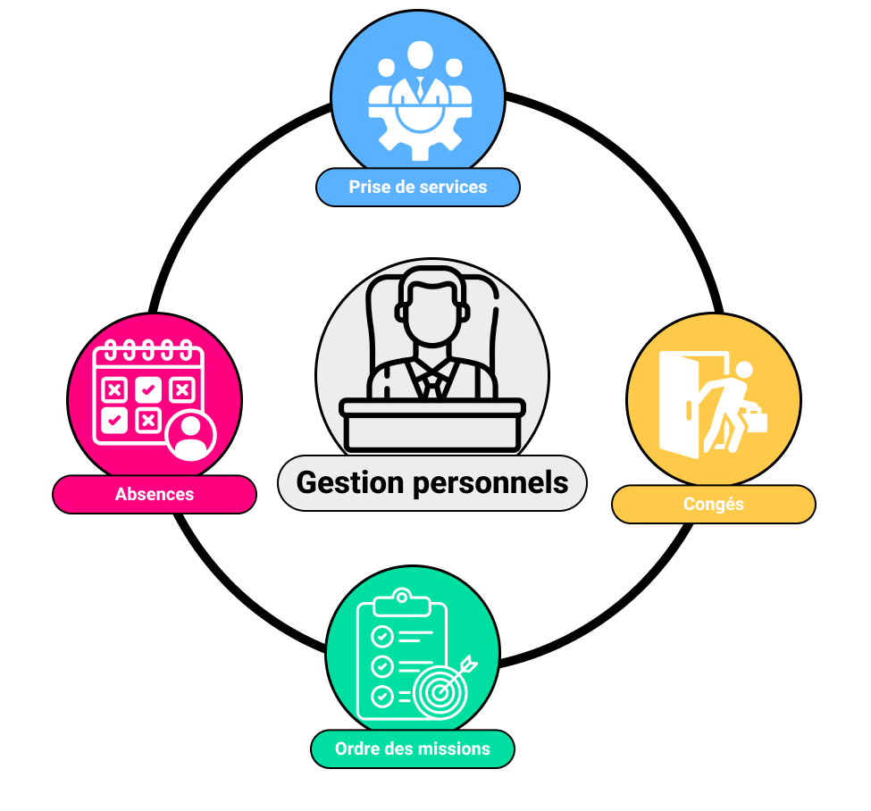

##### figure : introduction

Le projet Gestion Personnels a été initié sous la direction de M. Mechrafi, Directeur Général de l’école. Ce projet, divisé en quatre parties, consiste en la création d’un site web regroupant chacune de ces composantes. Son objectif principal est d’améliorer la gestion des quatre aspects clés de la gestion des ressources humaines et de fournir des statistiques pertinentes pour éclairer les décisions stratégiques de l’organisation.

Dans le cadre de ce projet, mon package est consacré à la gestion des absences. Ce module permet de gérer les absences des employés pour des raisons de santé ou personnelles. Il offre un suivi précis des heures d’absence et des motifs associés, facilitant ainsi la gestion des ressources et le maintien de la continuité opérationnel.

# Context de projet

Dans le cadre de l’amélioration continue des processus internes,, sous la direction de M. Mechrafi, Directeur Général, a identifié la nécessité de moderniser et d’optimiser la gestion des ressources humaines. Les méthodes traditionnelles de gestion des personnels, souvent manuelles et dispersées, ne répondaient plus aux besoins croissants de l’organisation en termes de précision, d’efficacité et de prise de décision informée. Face à ces défis, le projet Gestion Personnels a été initié pour centraliser et automatiser les principales.

## Cahier des charges

Créer une application web qui gère les ressources humaines de manière efficace et centralisée.



##### figure : Cahier des charges

## Objectifs de formation

Ce projet de Gestion du personnel a pour objectif de démontrer et de mettre en pratique mes compétences en développement web, conception et gestion de projet. La plateforme sera conviviale et responsive, garantissant une expérience optimale sur divers appareils. Elle utilisera Laravel et MySQL pour une gestion efficace des données, simplifiant ainsi les processus et offrant des possibilités d'amélioration continue.

La plateforme proposera une interface intuitive permettant aux utilisateurs d'accéder facilement aux services offerts. Elle intégrera des fonctionnalités favorisant une communication fluide et une évaluation précise des projets des apprenants, contribuant ainsi à leur développement progressif des compétences.

# Développement agile

Le développement Agile est une approche flexible et itérative visant à fournir régulièrement des versions fonctionnelles du logiciel, tout en s'adaptant aux besoins changeants des utilisateurs. Dans ce chapitre, nous commencerons par expliquer les principes fondamentaux de l'Agilité, ainsi que ses avantages et ses limites. Ensuite, nous nous concentrerons sur Scrum, l'une des méthodes Agile les plus populaires, en détaillant ses rôles clés, ses événements, ses artefacts et les bonnes pratiques pour réussir un projet Scrum.

## Méthode agile

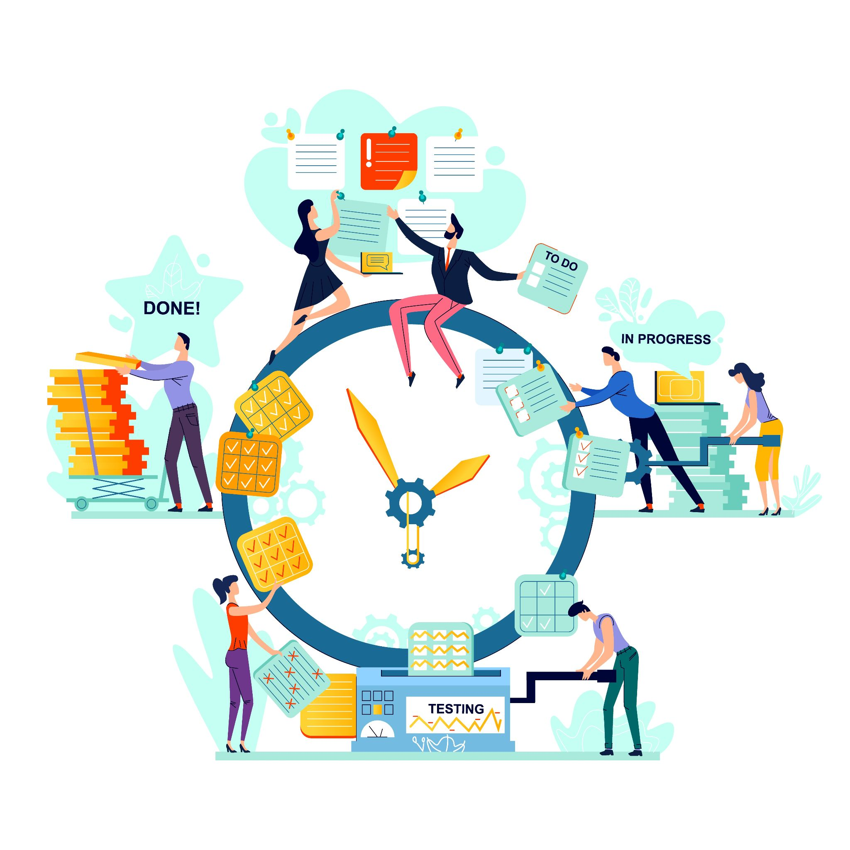

##### figure: Méthode agile

En ingénierie logicielle, les pratiques agiles mettent en avant la collaboration entre des équipes auto-organisées et pluridisciplinaires et leurs clients. Elles s’appuient sur l’utilisation d’un cadre méthodologique léger mais suffisant centré sur l’humain et la communication.

# Processus de développement

Le processus de développement décrit une approche du développement logiciel. Il définit une séquence d’étapes, en partie ordonnées, qui concourent à l’obtention d’un système logiciel ou à l’évolution d’un système existant. Donc ce chapitre sera divisé en deux parties ,la première partie portera sur 2TUP ,le deuxième partie design thinking.

## 2TUP

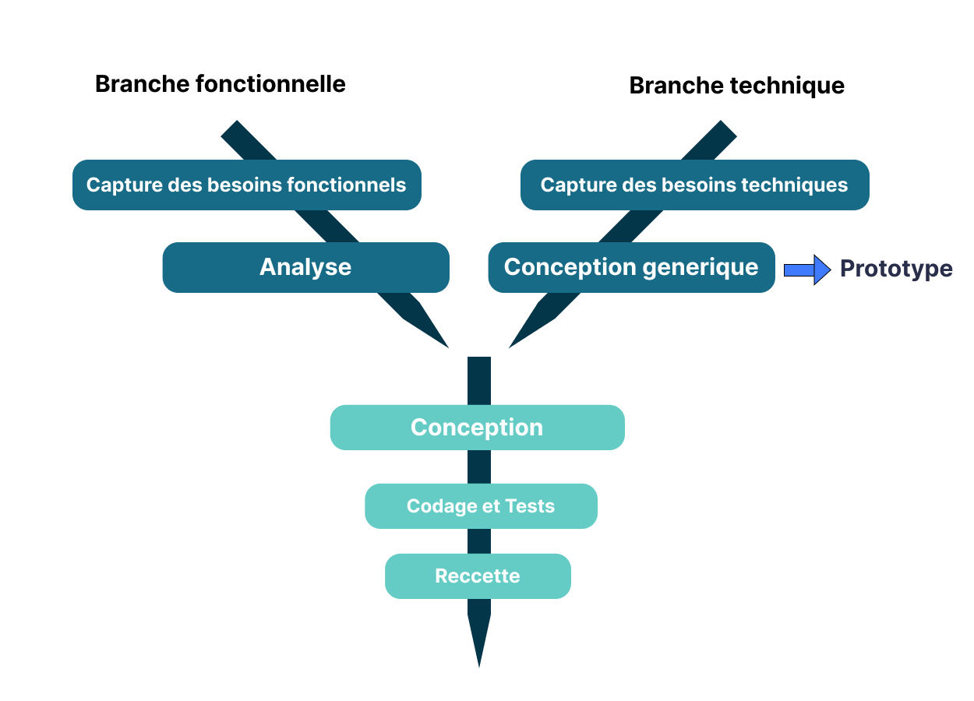

##### figure: 2TUP

**2TUP** est un processus de développement logiciel qui implémente le Processus Unifié. Il commence par une étude préliminaire qui consiste essentiellement :

* identifier les acteurs qui vont interagir avec le système à construire
* cahier des charges
* modéliser le contexte

Le processus s’articule ensuite autour de 3 phases essentielles:

* une branche technique
* une branche fonctionnelle
* une phase de réalisation

**Branche fonctionnelle** qui consiste en la modélisation et le maquettage pour clarifier les besoins fonctionnels.

**Branche Technique** qui recense toutes les contraintes à respecter pour réaliser le système Elledéfinit ensuite les composants nécessaires à la construction de l’architecture technique.

La phase de réalisation consiste à réunir les deux branches, permettant de mener une conception applicative et enfin la livraison d’une solution adaptée aux besoins. Arrive par la suite l’étape de codage et enfin l’étape de recette, qui consiste à valider les fonctions du système développé.

## 

## Design thinking

Le design thinking est une approche créative qui vise à résoudre les problèmes et à développer des solutions innovantes en se concentrant sur les besoins des utilisateurs. Il met l'accent sur l'empathie, l'idéation, le prototypage et les tests itératifs pour créer des expériences utilisateur exceptionnelles.

**Empathie** : Comprendre profondément les besoins, les motivations et les défis des utilisateurs en observant, en écoutant et en interagissant avec eux.

**Définition** : Formuler clairement le problème à résoudre en se basant sur les informations recueillies lors de la phase d'empathie. Établir des objectifs spécifiques et des critères de réussite.

**Idéation** : Générer un grand nombre d'idées créatives et innovantes sans jugement. Encourager la libre pensée et l'exploration de nouvelles possibilités.

**Prototypage** : Créer des prototypes tangibles et représentatifs des idées sélectionnées lors de la phase d'idéation. Les prototypes peuvent prendre différentes formes, du croquis papier aux maquettes interactives.

**Test** : Soumettre les prototypes aux utilisateurs et recueillir leurs retours d'informations. Évaluer la convivialité, l'efficacité et l'adéquation aux besoins des utilisateurs. Réitérer et affiner les prototypes en fonction des résultats des tests.

##### 

##### figure: Design thinking

## Method Scrum

Scrum est une méthodologie de gestion de projet agile qui se base sur des cycles de travail itératifs appelés « sprints ». Il implique un Product Owner, un Scrum Master, une équipe de développement et utilise des événements tels que les réunions quotidiennes, les revues de sprint et les rétrospectives de sprint pour favoriser la collaboration, la transparence et la livraison régulière de fonctionnalités de haute qualité. Le Scrum permet aux équipes de répondre rapidement aux changements et de livrer de la valeur plus rapidement.

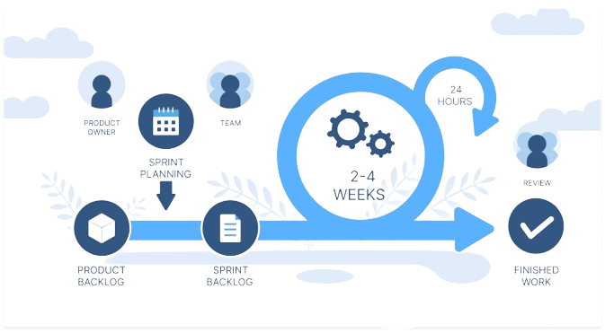

##### figure: Method Scrum

# 

# Planification

Pour assurer la réussite de notre projet, il est impératif de créer un plan détaillé qui énumère toutes les tâches à réaliser en utilisant la méthode que nous avons présentée précédemment. Ce plan nous permettra d’obtenir une vue d’ensemble du projet, de définir les objectifs clairement définis et d’identifier les ressources requises pour chaque tâche.

## Diagramme de Gantt

Un diagramme de Gantt est un outil de gestion de projet qui montre la planification de toutes les tâches d’un projet sur une ligne de temps.

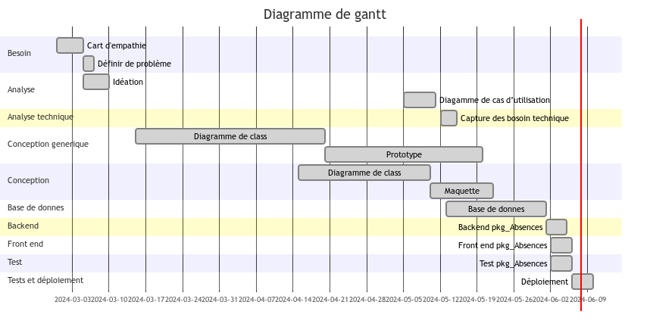

##### figure: Diagramme de Gantt

# Branche fonctionnelle

Dans cette phase de capture des besoins fonctionnels de la méthode 2TUP, en utilisant le processus de développement comme la carte d’empathie et la définition du problème, ainsi que des techniques d’idéation pour identifier les besoins des utilisateurs. aussi, l’utilisation d’UML(diagrammes de cas d’utilisation).

## Carte d’Empathie - Directeur

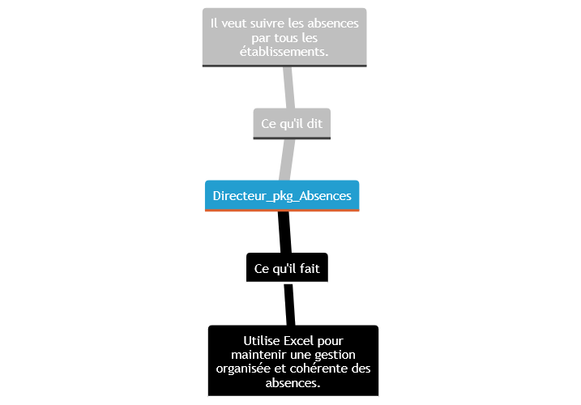

##### figure: Carte d’Empathie - Directeur

Une séance d’empathie a été réalisée avec M. Mechrafi, en tant que directeur, le 29 Février 2024.

**Persona**

M. Mechrafi

**Ce qu’il dit :**

* doit être suivi par toutes les établissement
  + Les absence

**Ce qu’il fait :**

* Table de l’inscription les personnels en excel:
  + Matricule
  + Nom
  + Prenom
  + Nom arabe
  + Prenom arabe
  + CIN
  + Date de Naissance
  + Telephone
  + Adresse
  + Ville
  + Email
  + Affectation
  + EFP de travail
  + Specialité
  + Fonction
  + Date de recrutement
  + Date decision

## Carte d’Empathie - Chef de formation

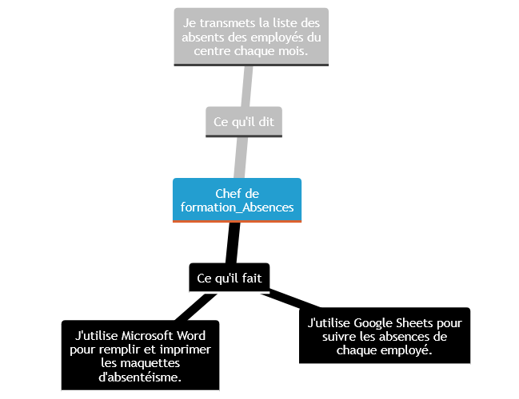

##### figure: Carte d’Empathie - Chef de formation

Une séance d’empathie a été réalisée avec Abdelmonaim HAMOUDA, en tant que chef de formation, le 05 mars 2024.

**Persona**

Abdelmonaim HAMOUDA

**Ce qu’il dit :**

* Je transmets la liste des absences des employés du centre chaque mois.

**Ce qu’il fait :**

* J’utilise Google Sheets pour suivre les absences de chaque employé.
* J’utilise Microsoft Word pour remplir et imprimer les maquettes d’absentéisme.

## Définir de problème



##### figure: Définir de problème

Le directeur rencontre des difficultés à gérer et calculer les congés des employés de manière efficace.

## Idéation



##### figure: Idéation

Conception et développement d’une application web de gestion des personnels, offrant des fonctionnalités avancées telles que la gestion des absences.

## 

## Diagramme de cas d’utilisation : gestion des absences

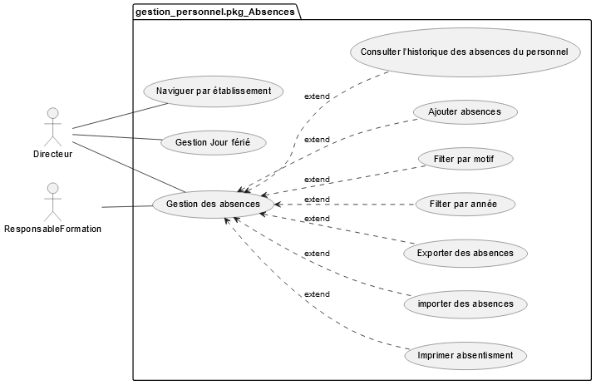

##### figure: Diagramme de cas d’utilisation : gestion des absences

# Branche Techniques

La branche technique se concentre sur les aspects techniques et de développement du projet. Elle comprend les activités liées à la conception, la programmation, et la mise en œuvre des fonctionnalités et composants du projet. Cela implique l'utilisation d'outils de développement, la gestion des versions du code source, et la collaboration entre les développeurs. La branche technique est cruciale pour la création d'un produit final de haute qualité, en veillant à ce que les spécifications techniques soient respectées et que les fonctionnalités soient correctement implémentées.

## Capturer des besoins techniques

Pour le développement de l'application Gestion du personnel, nous avons choisi Laravel comme framework backend en raison de sa robustesse et de ses fonctionnalités avancées, associé à MySQL pour la gestion des données en raison de sa fiabilité. Pour l'interface, nous avons opté pour AdminLTE pour son design moderne et ses fonctionnalités avancées, assurant une expérience utilisateur conviviale. En intégrant ces technologies avec des design patterns comme les repositories, notre objectif est de développer une application solide, performante et facile à utiliser, répondant de manière efficace et optimale aux besoins de gestion de formation. L'utilisation des repositories garantit une séparation claire des préoccupations entre le backend et le frontend, améliorant ainsi la maintenabilité, la scalabilité et les performances globales de l'application.

## Architecture de l'application

L'architecture de notre application suit le modèle Modèle-Vue-Contrôleur (MVC) avec une couche supplémentaire intégrant le Repository Pattern. Le modèle MVC divise l'application en trois composants principaux :

* Modèle : Représente les données et la logique métier de l'application.
* Vue : Affiche les données à l'utilisateur.
* Contrôleur : Gère les entrées utilisateur et coordonne les interactions entre le modèle et la vue.

Le Repository Pattern ajoute une couche d'abstraction supplémentaire, séparant la logique de stockage des données de la logique métier de l'application. Cette couche gère l'accès aux données, leur persistance et leur récupération. Cette abstraction améliore la maintenabilité et l'évolutivité de l'application.

En adoptant cette architecture, nous avons réussi à clarifier les responsabilités au sein de l'application, ce qui facilite sa maintenance et son évolution à long terme.

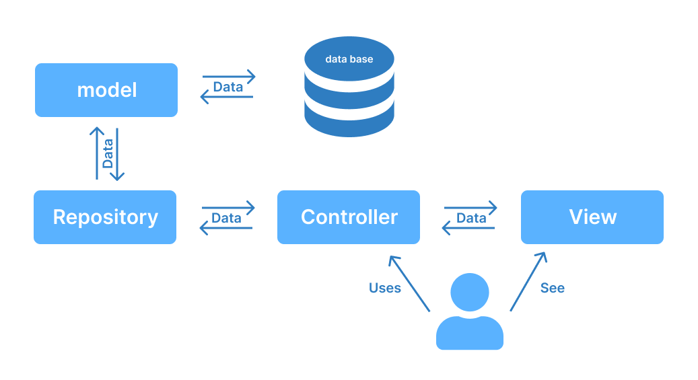

##### figure: MVC

## Prototype

Avant de démarrer la réalisation de notre projet de Gestion du personnel, nous avons mis en place un prototype fonctionnel détaillé, développé au cours de deux sprints distincts :

Sprint 1 : Gestion des Projets

Nous avons commencé par créer un sprint dédié à la gestion des projets, comprenant les opérations CRUD de base : création, lecture, mise à jour et suppression de projets. Ces opérations incluent également l'association des projets avec les utilisateurs et les tâches. Nous avons intégré des fonctionnalités d'importation et d'exportation de données pour permettre aux utilisateurs de manipuler facilement les informations et d'effectuer des recherches dynamiques avec Ajax.

Sprint 2 : Gestion des Tâches

Bien que prévu dans notre planning, ce sprint n'a pas encore été réalisé. Il sera consacré à la gestion des tâches au sein des projets, englobant la création, l'assignation, le suivi et la collaboration sur les différentes tâches.

En parallèle, le prototype intègre un système d'authentification et d'autorisation utilisant Spatie, assurant ainsi la sécurité et la gestion des droits d'accès des utilisateurs. Ce processus itératif nous a permis de valider rapidement les principales fonctionnalités de l'application, de recueillir des retours d'utilisateurs pour optimiser l'expérience utilisateur, et de garantir une transition fluide vers la phase de développement complète.

# 

# Conception

Dans le processus de conception d’une interface utilisateur, il est important de créer des maquettes pour les versions web et mobile pour s’assurer que l’interface répondra aux besoins des utilisateurs sur tous les types d’appareils. Les diagrammes UML de classes sont souvent utilisés pour créer ces maquettes, ce qui permet aux designers et aux développeurs de travailler ensemble pour créer des interfaces conviviales et fonctionnelles.

## Diagramme de packages

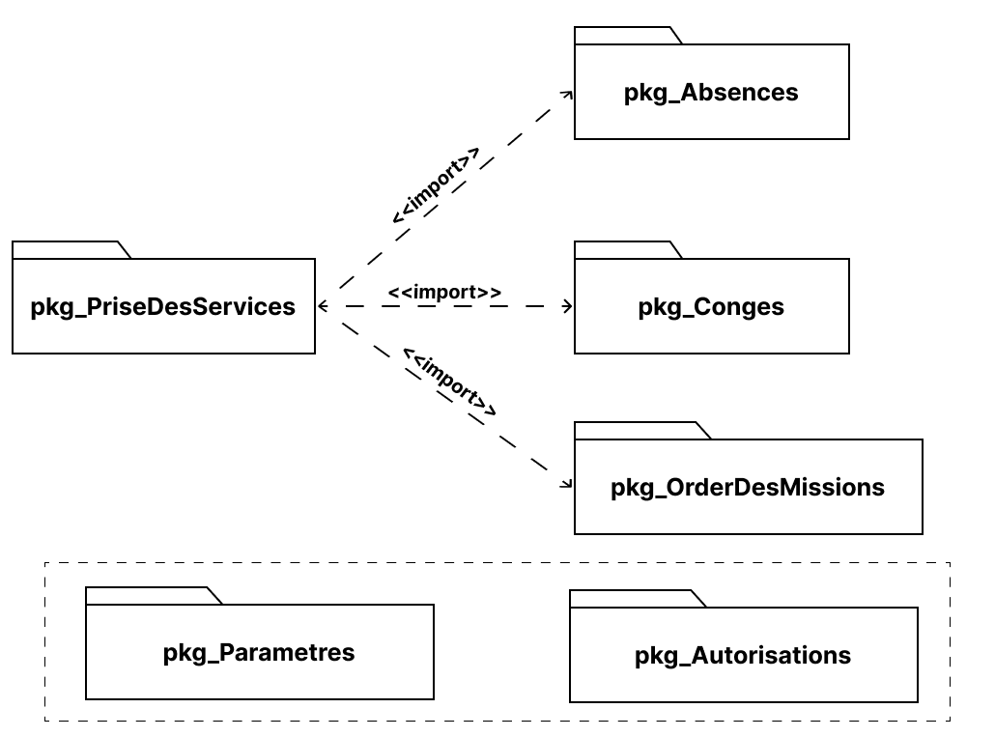

##### figure: Diagramme de packages

## Diagramme de classes

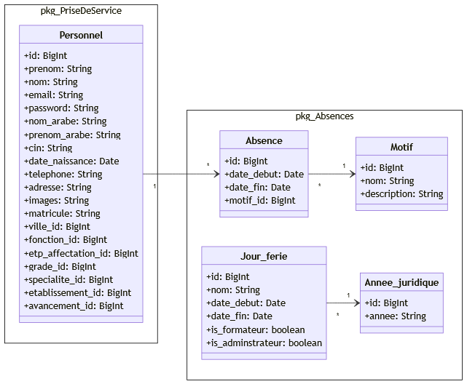

##### figure: Diagramme de classes

## 

## Maquette package Absences

**List des absences**

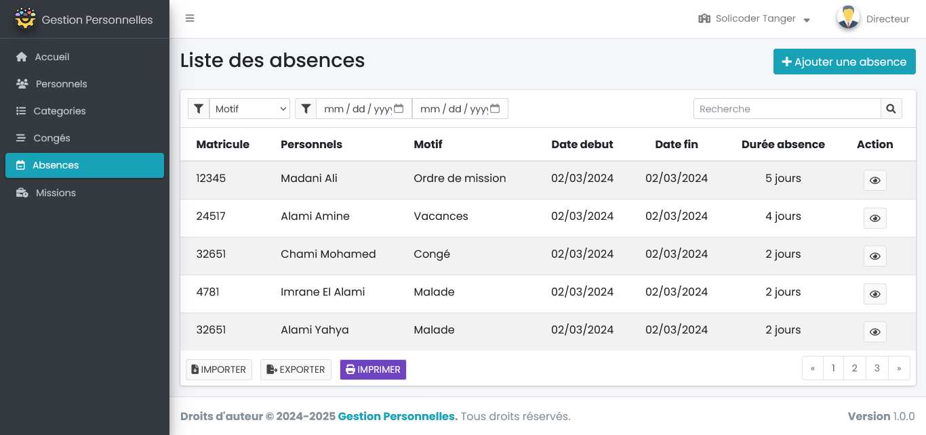

##### figure: maquette list des absences

**Historique des absences**

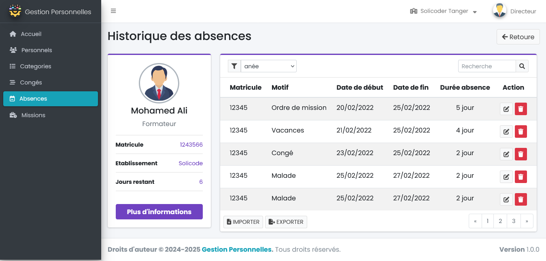

##### figure: Historique des absences

**Document d’absentéisme**

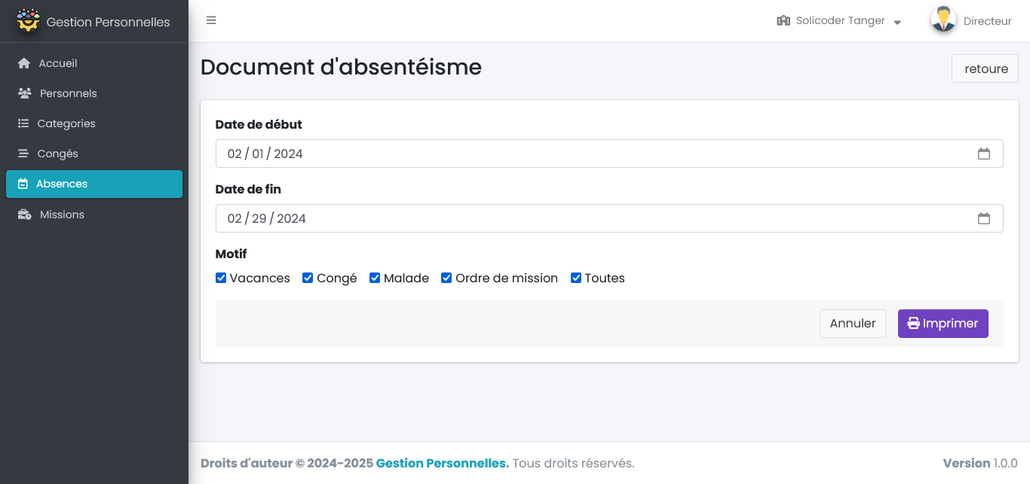

##### figure: maquette Document d’absentéisme

##### 

# Réalisation

## Technologies Used



**AdminLTE**

AdminLTE is a fully responsive administration template. Based on Bootstrap 5 framework and also the JavaScript plugins. Highly customizable and easy to use. Fits many screen resolutions from small mobile devices to large desktops.



**MySQL**

It is an open-source relational database management system (RDBMS) that is widely used for storing and managing data in various web applications.



**SQL**

(Structured Query Language): It is a programming language used for managing relational databases. It allows users to perform tasks like querying, updating, and managing the database.

**PHP**

It is a server-side scripting language commonly used for web development. It can be embedded into HTML and used to generate dynamic web pages.



**UML**

(Unified Modeling Language): UML is a standardized modeling language used to visually represent software systems. It provides a set of diagrams and symbols to illustrate the structure, behavior, and relationships of the various components in a software application.

## Tools used



**GitHub**

is a web-based platform that provides hosting for Git repositories. It offers features like version control, collaboration tools, issue tracking, and project management, making it popular for open-source and private software development projects.



**Git:**

is a distributed version control system that allows multiple developers to collaborate on a project efficiently. It tracks changes to files, facilitates branching and merging, and provides a history of all modifications.



**VS**

Visual code is a lightweight source code editor with powerful features and extensive customization options. It is widely used by developers for writing and editing code across different programming languages.

# 

# Conclusion

En conclusion, le projet Gestion Personnels a permis de développer un application web complet et intégré, apportant des améliorations significatives dans la gestion des ressources humaines sous la direction de M. Mechrafi. Plus particulièrement, le module de gestion des absences a offert une solution efficace pour suivre et gérer les absences des employés, qu’elles soient pour des raisons de santé ou personnelles. Ce système de suivi précis a non seulement optimisé la gestion des ressources mais a également assuré une meilleure continuité opérationnelle. En fournissant des statistiques pertinentes, ce projet a facilité la prise de décisions stratégiques, renforçant ainsi l’efficacité globale de l’organisation.

En résumé, ce projet de formation a été extrêmement enrichissant en tant que développeur d’applications web et mobile. Il m’a permis d’acquérir de nouvelles compétences et de consolider mes connaissances existantes. Je me sens maintenant mieux préparé pour faire face à de nouveaux défis dans ma future carrière professionnelle. Je suis fier de ce que j’ai accompli et de ma capacité à fournir des solutions efficaces dans le domaine du développement d’applications web.



##### figure: Conclusion